Föreläsning om ”Barn, unga, föräldrar och Internet”

Med utgångspunkt från de senaste årens stora undersökningar och forskning ger Åke Sjöberg och Mårten Skagert en aktuell bild av barns konsumtionsvanor på Internet och media. Ambitionen är att ge föräldrar verktyg och mönster för att hantera informationssamhället.

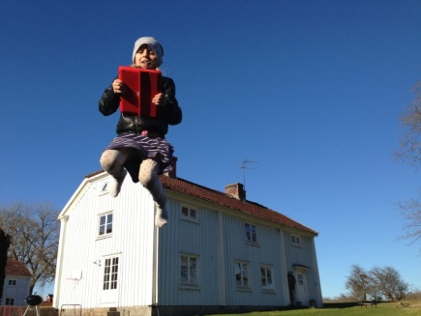
Barn och unga som vuxit upp med nätet är digitala på ett annat sätt än vuxna. För många barn är nätet det roligaste och mest naturliga som finns. Men vad gör barn framför datorn och med sina mobiler? Vad är det första som möter små barn när de börjar surfa? Vad spelar barn för datorspel och var umgås och möts unga på nätet i dag?

Vad är problemet?
Aldrig tidigare har våra barn kommunicerat så mycket som idag. Det handlar inte längre om problem med tillgång utan om kvaliteten i användandet. För den absoluta majoriteten är Internet något positivt men det finns tillräckligt många som har problem med användningen för att föräldrar skall göra något åt det. Vi måste ha kännedom om de föränderliga verktygen som används av våra barn. Annars är vi inte trovärdiga i argumentationen. Men framför allt måste vi ta ansvar för våra barns vardag på nätet.

Vad vill vi åstadkomma?
Ge föräldrar insikt i problematiken och möjligheterna med Internet för att kunna utveckla barnens digitala kompetens.
Kontakt:
Åke Sjöberg AV-Media Kronoberg
ake.sjoberg@kronoberg.se
marten.skagert@kronoberg.se

